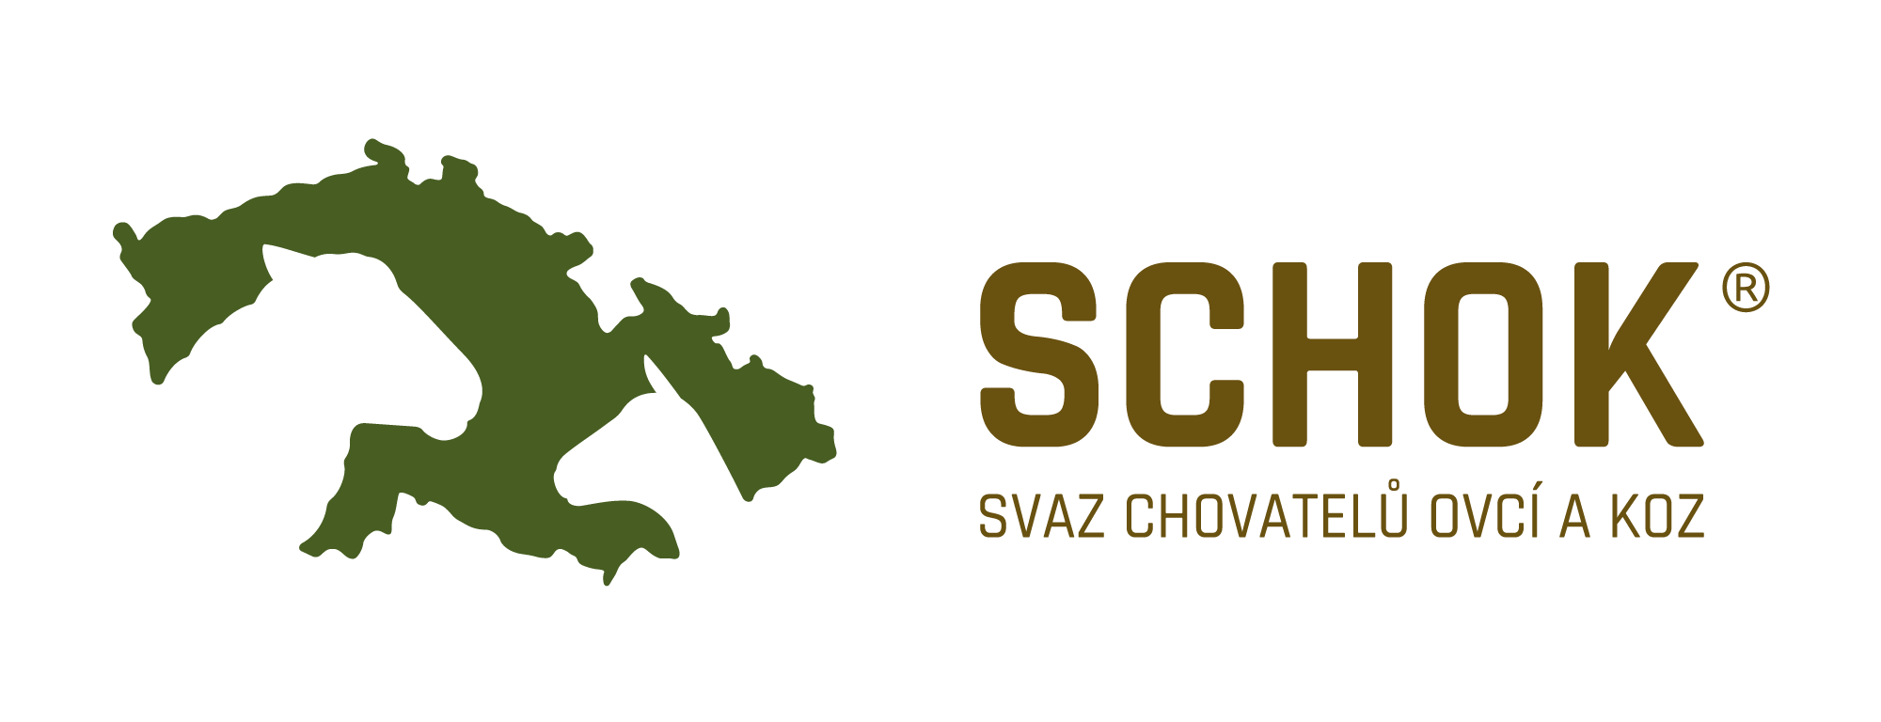



Česká technologická platforma pro zemědělství

ve spolupráci s

Výzkumným ústavem živočišné výroby, v. v. i., Českou zemědělskou univerzitou Praha,

Mendlovou zemědělskou a lesnickou univerzitou Brno,

Výzkumným ústavem veterinárního lékařství, v. v. i.

a Svazem chovatelů ovcí a koz z.s.

si Vás dovolují pozvat na seminář

**Zooveterinární problematika v chovech koz**

který se koná **7. 3. 2020,**

**v Přírodním areálu Zlobice u Malhostovic.**

**Program:**

**9:00 - 9:10 Úvod**

Ing. Richard Konrád (SCHOK)

**9:10 - 10:10** **Mléčná výživa kůzlat a jehňat**

Ing. Lucie Podzemská (Trouw Nutrition Biofaktory s.r.o.)

**10:10 – 11:10 Celková plemenná hodnota a její zavádění do plemenitby koz**

Ing. Michaela Brzáková (VÚŽV), doc. Ing. Luboš Vostrý, Ph.D. (ČZU, VÚŽV)

**11:10 – 11:40** přestávka

**11:40 – 12:40** **Ektoparazitózy a kokcidióza u dojených koz**

Prof. MVDr. Vlasta Svobodová, CSc., DipEVPC (VFU)

**12:40 – 13:30** **Klíšťová encefalitida v chovech malých přežvýkavců**

RNDr. Jiří Salát, Ph.D. (VÚVeL)

**13:30 – 14:20 Kaseózní lymfadenitida, projevy, výskyt v ČR, možnosti řešení**

MVDr. Soňa Šlosárková, Ph.D. (VÚVeL)

***Registrace zájemců nejpozději do 5. 3. na e-mail SCHOK:*** [***pkkoz@schok.cz***](mailto:pkkoz@schok.cz)**,**nebo[***www.vri.cz/ctpz***](http://www.vri.cz/ctpz)**,**

***kontakt:*** [***vf-registrace@vri.cz***](mailto:vf-registrace@vri.cz)***.***

***Pro více informací volejte +420 777 754 813, nebo +420 773 756 631.***

***Seminář je pořádán za podpory Ministerstva zemědělství při České technologické platformě pro zemědělství.***